**Сценарий осеннего утренника в подготовительной группе**

**«Именины у Осенины»**

Цель. Продолжать воспитывать у детей желание познавать культуру своего народа (через, песни, танцы, игры, народное декоративное творчество). Воспитывать чувство уважения к искусству своего народа и гордость за него.

Задачи: Расширять представление детей о традициях и обычаях празднования осенних праздников, русского народа, учить использовать полученные знания и навыки в жизни.

Воспитывать уважительное отношение к взрослым и друг к другу.

Продолжать обогащать музыкальные впечатления детей, вызывая эмоциональный отклик при исполнении песен, плясок. Закреплять умение петь дружно, слушая друг друга. Уметь инсценировать песни, чисто интонировать.

Развивать у детей музыкальную память и слух, умение, выполняя игровые действия.

Музыкальный зал оформлен красочно по осеннему.

Выход детей под музыку в парах и танцуют танец.

**Ход мероприятия:**

Ведущая 1: Здравствуйте, уважаемые гости! Мы рады приветствовать всех на нашем осеннем утреннике, который посвящен красавице Осени.

(Еле слышная музыка листопада)

Вед. 2: Слышите? Тихонько осень золотая

Прошагала – прошуршала,

По родному краю.

У нее сегодня именины – осенины!

Вед. 1: Осень нас к себе на именины

Нынче пригласила,

Чтоб никто не опоздал

Осень попросила!

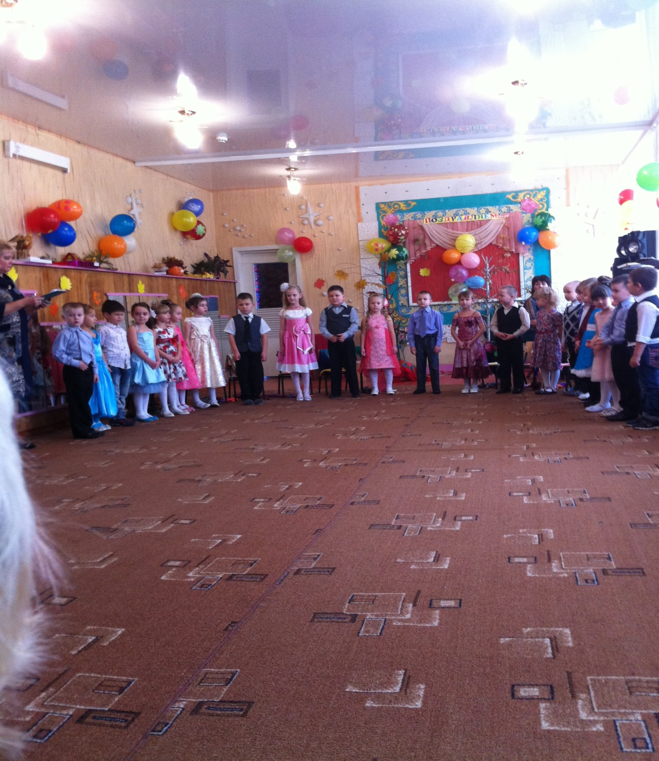

Вед: Ребята, а если у Осени именины, нужно ее поздравить! Правда? Давайте сядем на волшебную электричку и отправимся ее поздравлять!

Дети: Да!

Вед: Девчонки и мальчишки,

Поедем в электричке!

А живет она на станции Осенняя!

Машинист: Все расселись по местам?

Я гудок сейчас подам!

Песня «Поезд»

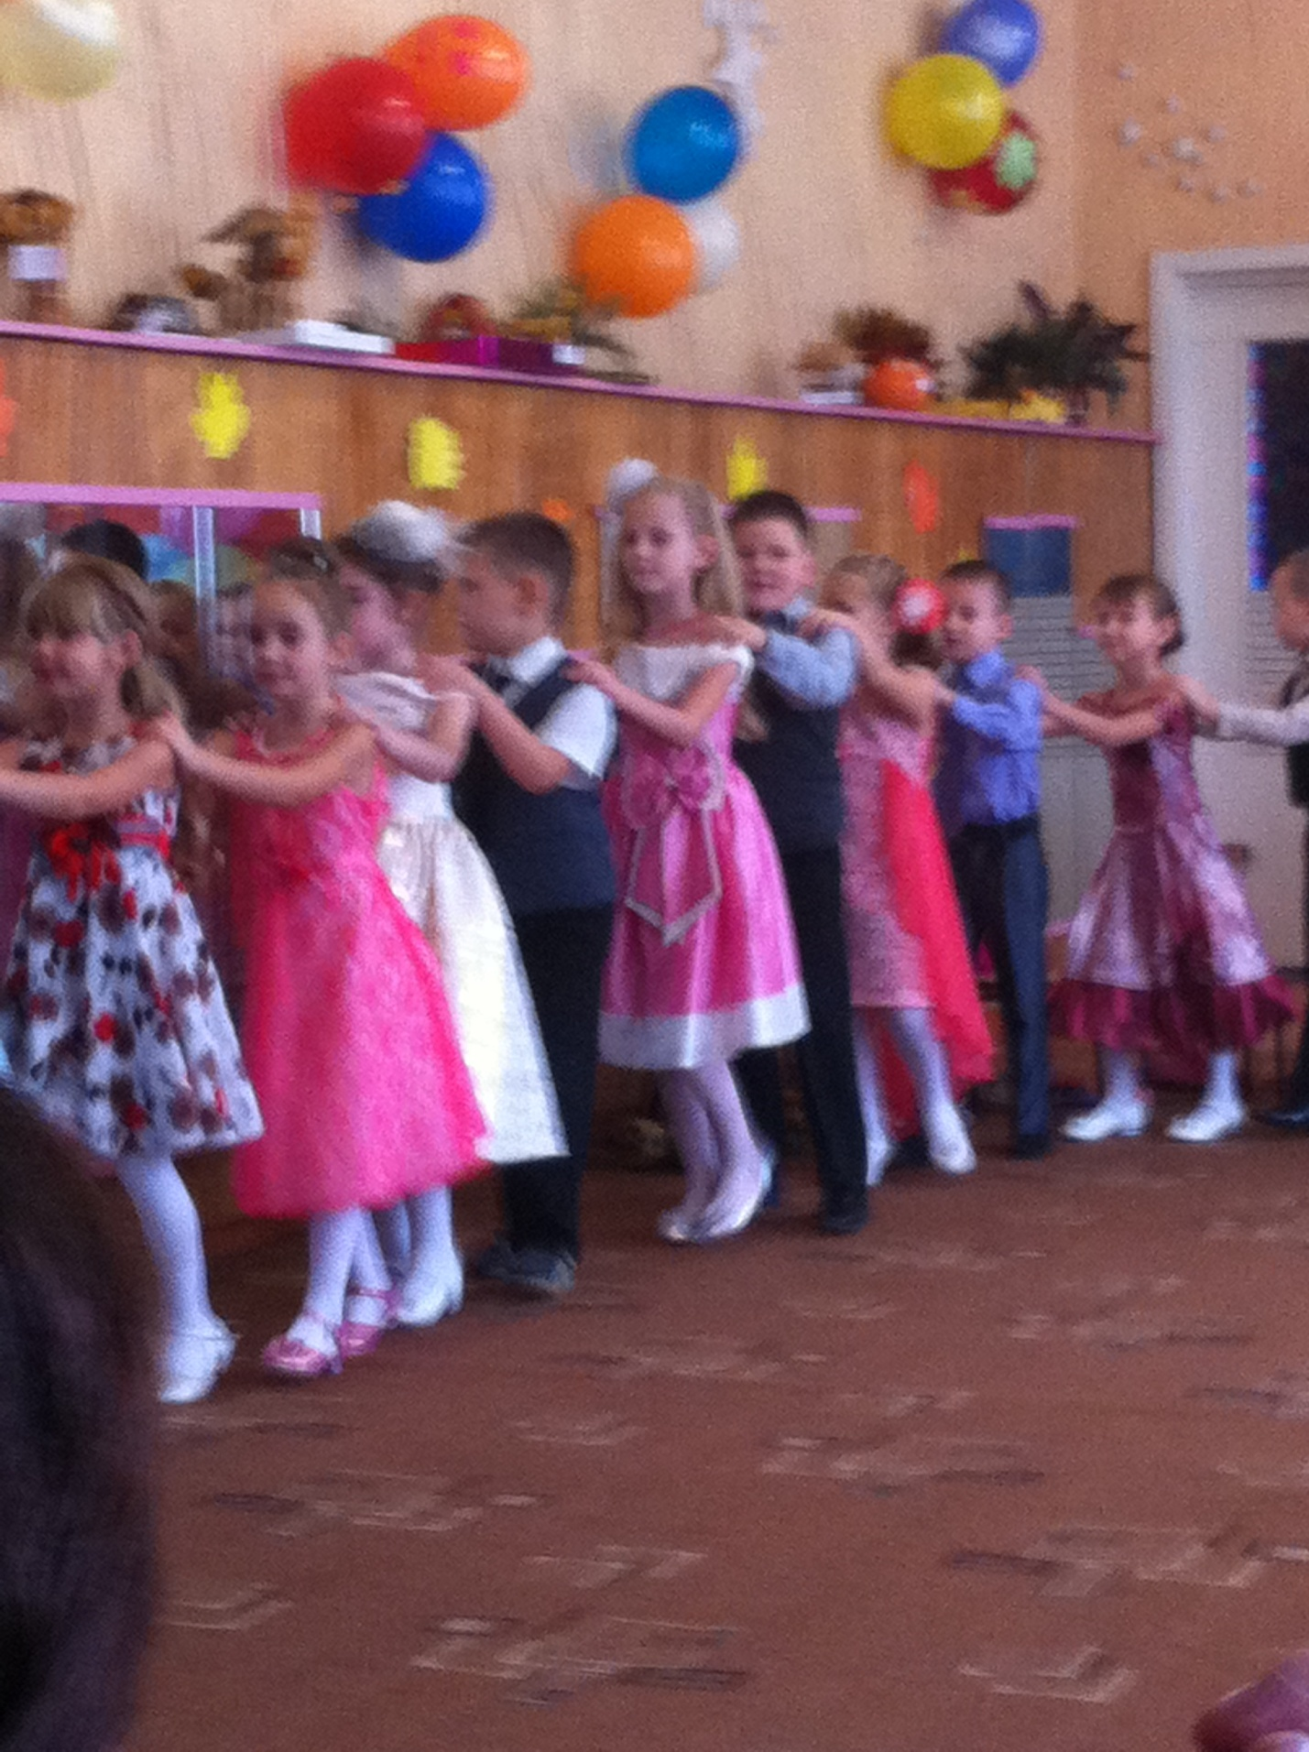

Вед: Едем, едем, едем, едем!

Вон как разогнались!

Мимо станции какой то

Кажется промчались!

Вроде бы Ватрушкино?

Дети: Нет, станция Частушкино!

Частушки

Машинист: Надо дальше ехать нам,

Я сейчас гудок подам! (поезд)

Вед: Кажется, это Грибная станция. Давайте остановимся и соберем для Осени лукошко грибочков!

Песня «По грибы»

Вед: Что то мало грибов мы нашли!

Наверно по лесу мы быстро прошли!

Нам нужен дождик, но не простой, а специальный!

Вед: Ребята, подскажите какой?

Дети: Грибной!

Грибосей, Грибосей,

Выходи к нам поскорей!

Дождик: Я – дождик Грибосей,

У меня вагон дождей!

Как сейчас я припущу,

Всех до нитки промочу!

Игра «Дождик»

Вед: Ты нас дождик не мочи,

Лучше пусть растут грибы!

Мы к Осени едем на именины – Осенины, а грибов собрали мало!

Дождик: Покажу я вам полянку

Девчонки и мальчишки

Прокачусь я вместе с вами

В вагоне электрички!

Машинист: Все расселись по местам?

Я гудок сейчас подам!

Вед: Чтобы было веселей,

Песню запевай скорей!

Песня «Поезд»

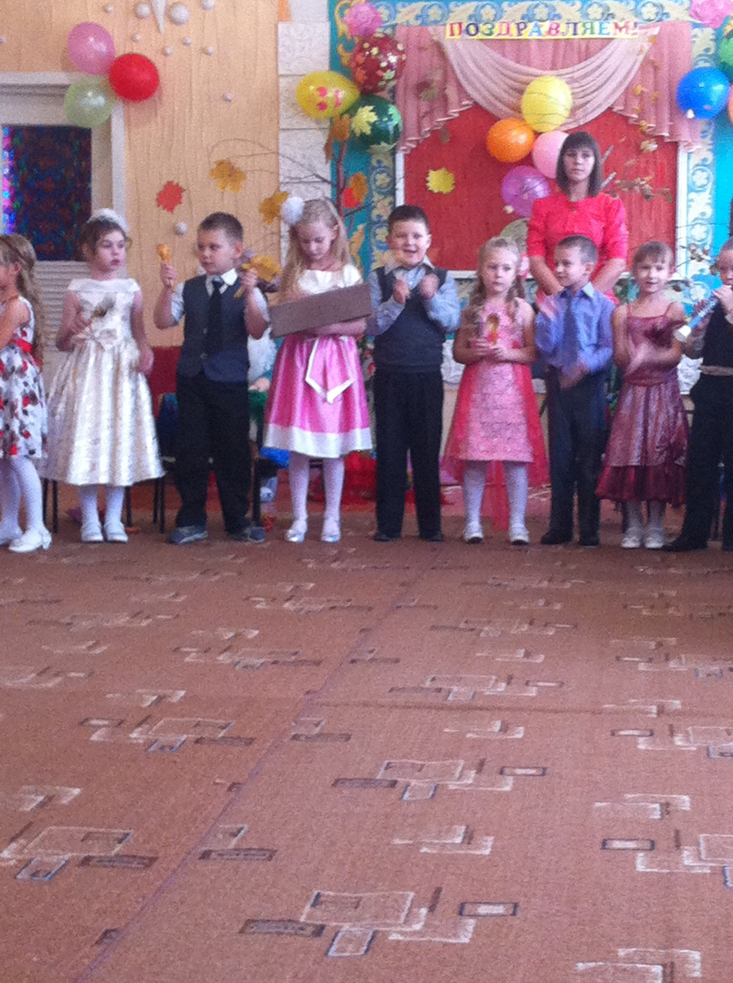

Дождик: Ну вот и Грибная станция!

Наконец - то добрались!

Дети: Ну грибочки, берегись! (мальчики в масках встают на одно колено, девочки подходят каждая к своему грибу)

1-ая: Вот какой нашла грибок!

Ну и славный мужичок!

2-ая: А мой под елочкой сидел!

3-я: А мой спрятаться хотел!

Все: По грибочку все нашли

И в веселый пляс пошли!

Танец

Вед: Ну вот, собрали мы лукошко грибов, теперь можно и к Осени ехать

Машинист: Все расселись по местам?

Я гудок сейчас подам!

Вед: Вот и станция Осенняя!

(Осень и Старичок- лесовичок, разукрашивают листья деревьев в яркие цвета)

Осень: Привет осенний вам, друзья!

Как рада всех вас видеть я!

Вот немного задержалась,

Все трудилась, напрягалась!

Раздавала всем осинкам

Разноцветные косынки,

Яркие, приметные,

Издали заметные!

Вед: Здравствуй, Осень! Мы тебе очень рады! Ты нас радуешь своими гостинцами, своими красками – красотой вокруг нас. Поэтому и мы

хотим порадовать тебя, и показать наш детский оркестр!

Игра на музыкальных инструментах

Осень: Вот спасибо вам, друзья!

Вед: А еще мы выучили красивые стихи про тебя ОСЕНЬ!

Стихи

МИША. Любит осень жёлтый цвет:

С жёлтым дождиком рассвет,

Пожелтевшую траву

И опавшую листву,

Листьев жёлтые страницы,

Улетают когда птицы.

Самина. Погрустить любит с утра

Осень - жёлтая пора.

Утром мы во двор идем,

Листья сыплются дождем.

Под ногами шелестят,

И летя, летят, летят…

Полина. Ходит осень по дорожке,

Промочила в лужах ножки.

Льют дожди и нет просвета,

Затерялось где-то лето.

-На деревьях листьев мало.

На земле – невпроворот.

Из лоскутьев одеяло,

На прощанье осень шьёт.

Илюша. Пришла пора, - осень решила,

Свои вещи все сложила:

Бросила на дно корзинки

Золотистые дождинки,

Жёлтой краски положила

И о красной не забыла.

Серым ветром всё прикрыла

И в дорогу поспешила.

Карина. -Осень - грустная пора,

Вот и дождь идёт с утра,

По стеклу дождинки

Сбегают, как слезинки.

Саша. -Плачет осень, вот беда,

Стала улица пуста.

Теперь все ребятишки

Читают дома книжки.

Женя. - Любит осень жёлтый цвет:

С жёлтым дождиком рассвет,

Пожелтевшую траву

И опавшую листву,

Листьев жёлтые страницы,

Улетают когда птицы.

Осень: Вот спасибо вам, друзья!

Что поздравили меня!

Что меня вы не забыли

Ко мне в гости прикатили!

Вед: А еще мы хотим подарить веселую песню!

Песня «Осень золотая»

Осень: Вот какие молодцы! Спасибо! Теперь давайте поиграем. Старичок –лесовичок, с нами тоже поиграй, свои кости разминай!

Старичок –лесовичок: С большим удовольствием, ребятки с вами поиграю, а сейчас загадки загадаю!

**Загадки**

Осенью он часто нужен -

Если лупит дождь по лужам,

Если небо в черных тучах,

Он для нас помощник лучший.

Над собой его раскрой

И навес себе устрой! (Зонтик)

В сентябре и в октябре

Их так много во дворе!

Дождь прошел - оставил их,

Средних, маленьких, больших. (Лужи)

Лист осенний долго кружит,

И его Варвара сушит.

А потом мы вместе с Варей

Дома делаем. (гербарий)

Опустели наши грядки.

Огород и сад в порядке.

Ты, земля, еще рожай.

Мы собрали. (урожай)

Листья в воздухе кружатся,

Тихо на траву ложатся.

Сбрасывает листья сад —

Это просто. (листопад)

Если дождик, мы не тужим –

Бойко шлепаем по лужам.

Станет солнышко сиять –

Нам под вешалкой стоять.

(резиновые сапоги)

Стало ночью холодать,

Стали лужи замерзать.

А на травке — бархат синий.

Это что такое? (Иней)

Летит без крыльев и поет,

Прохожих задирает:

Одним проходу не дает,

других он подгоняет. Ветер)

Хоть прячется Алёна

За веточкой зеленой,

Но красная щека

Видна издалека. (яблоко

Старичок –лесовичок: Молодцы, ребята, какие вы умные и догадливые! А теперь, давайте поиграем!

Игра «Хороводная»!

Танец

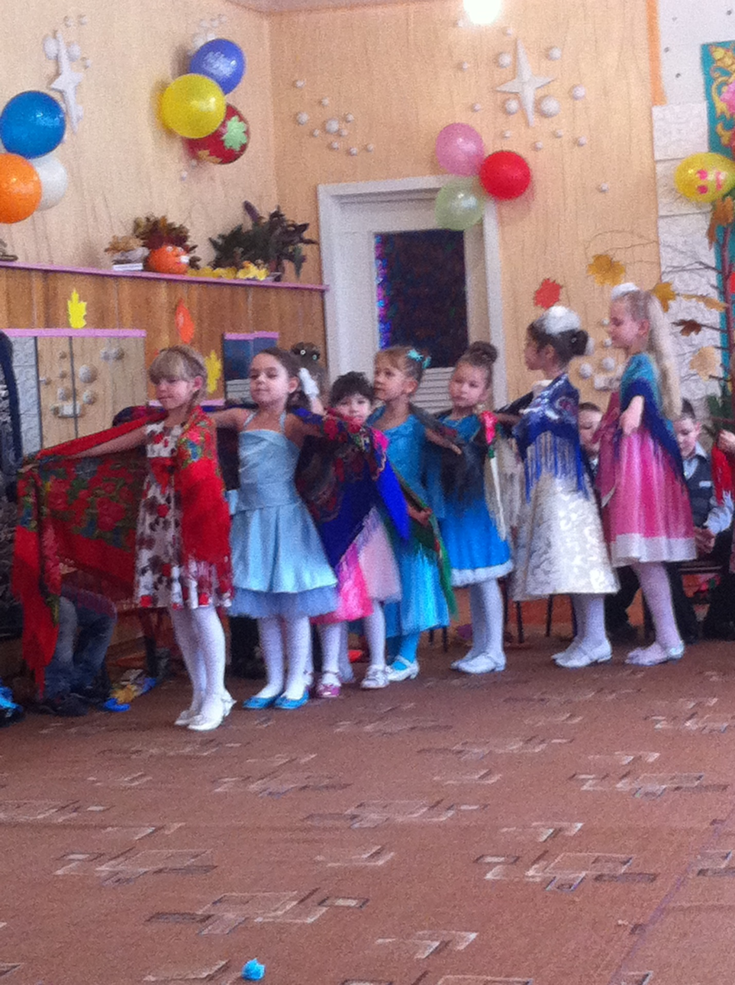

Осень: Какие вы быстрые, ловкие и дружные! Я тоже приготовила вам подарок! (лукошко с яблоками). Пора мне с вами прощаться, очень рада, что зашли ко мне в гости, нужно делом мне заняться, а то не все деревья раскрашены! До свидания!

Все: До свидания!

Вед: Что ж, пришла пора прощаться

В детский садик отправляться!

Машинист: Все садитесь по местам

Я сейчас гудок подам! (поезд)

Выход детей из зала с песней «Поезд»